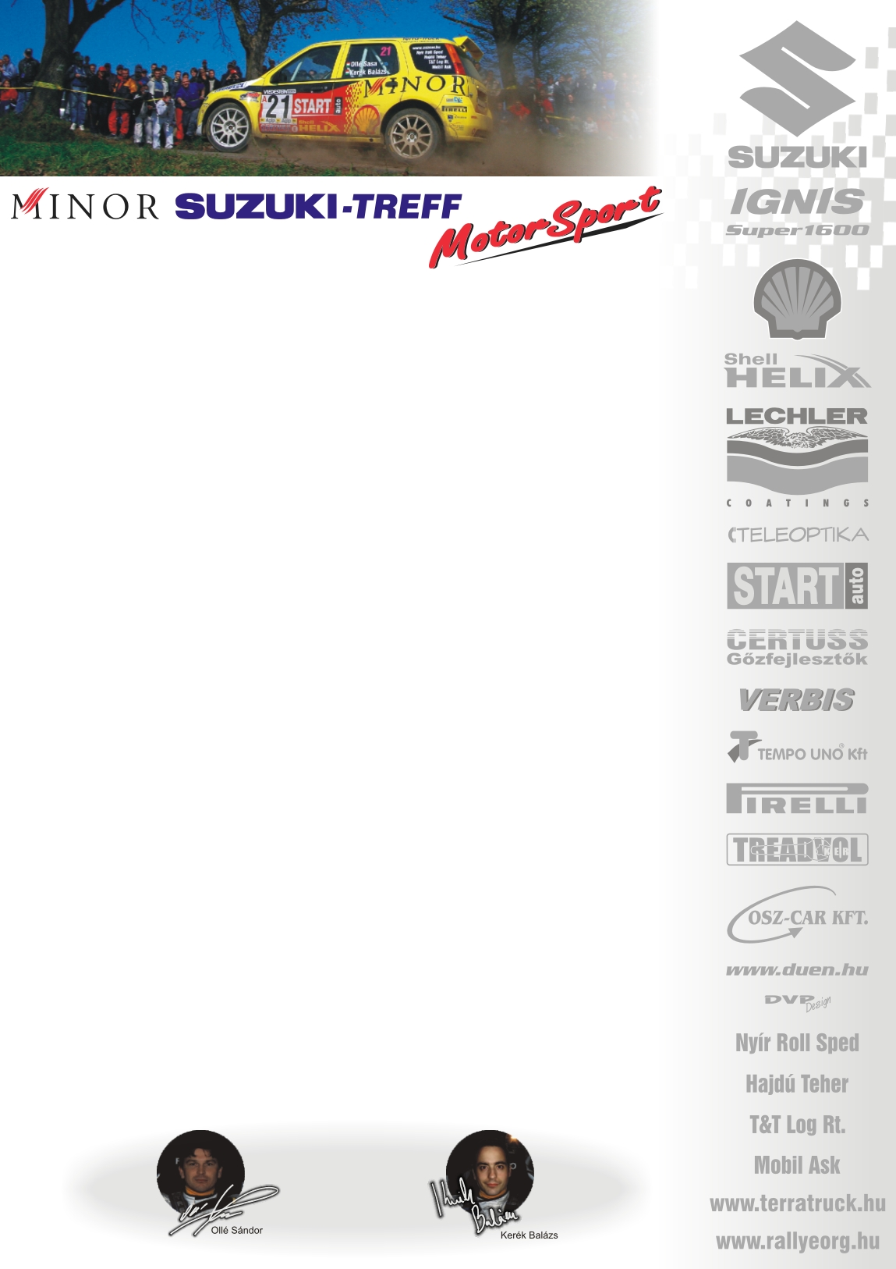

2005. augusztus 28.
OMW ADAC Rallye, Deutschland Rallye VB, 3.nap.

Minor Suzuki Treff Motorsport
Ollé Sasa-Kerék Balázs
Suzuki Ignis Super1600

A Trier-i kis színes utolsó fejezete
Sajnálatos módon, folytatódott a negatív széria a Minor Suzuki Treff Motorsport versenyző párosának: Ollé Sasának és Kerék Balázsnak.
A super rallye szabályai értelmében folytatták a viadalt, azonban az első gyorsaságin végleg befejezték a megmérettetést.

Ollé Sasa-Kerék Balázs: „A super rallye szabályait kihasználva a vasárnapi szakaszokon is elrajtoltunk. Úgy gondoltuk, hogy szépen nyugodtan végigmegyünk, azonban a St. Wendeler Land-i gyorsaságin, 5-6km után egy nyújtott bal kanyarnál, ahol nem lehetett belátni, hogy sáros a pálya, megcsúsztunk. A keskeny aszfalton, ugyanis előttünk megpördült a Mitsubishis Aigner, ezzel füvet, földet hordva az útra. Akik mögöttünk voltak, hozzánk hasonlóan pórul jártak. Mi megforogtunk, és az ott lévő árok partjára vicces sebességgel lecsúsztunk. A magyar szurkolók fél perc alatt kiszedtek volna minket, de itt a rendezők nem engedték. Később a nézők a kezükkel takarították le a pályát. A mögöttünk rajtoló versenyzőket Balázs figyelmeztette, hogy vigyázzanak, megszüntetve a további baleseteket.
Mindent egybevetve, nagyon jól éreztük magunkat, sokat nevettünk, és voltak számunkra relatíve jó eredményeink, sokszor fél percen belül tudtunk menni a nagymenőkhöz. A kiesés kicsit beárnyékolta a hétvégénket, de az autó ismét bebizonyította megbízhatóságát!
Nagyon jó érzés volt látni a sok magyar zászlót, ez adott erőt a nap végén, hogy másnap újra folytassuk. A sors furcsa fintora azonban, hogy ismét kiestünk.”☺☺☺
Köszönjük támogatóinknak!

További információk: Papp Zsuzsa 06-30-239-5827
Ingyenesen letölthető fotók megtalálhatók a www.duen.hu -n!

2005. június 4.

